Hukommelsessystemet – 3 systemer for modtagelse af information:
- Forklar processen for modtagelse af information – hvad dækker de 3 hukommelsessystemer over og hvordan er forbindelsen imellem dem – forklar herunder pilene (Inddrag fig. 1).

- Forklar ud fra fig. 1, og med pointer fra dok.prog. ”Hukommelse” (DR-kultur, 2017) om menneskets modtagelse af information automatisk lagres i landtidshukommelsen?
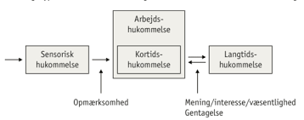 Fig.1.

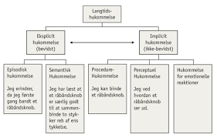 Fig.2.

- Hvordan er langtidshukommelsen inddelt og hvordan lagres informationer forskelligt i langtidshukommelsen? (Inddrag fig.2)

- Kom med ex fra din skolegang, hvor du har lagret faglig viden i forskellige dele af langtidshukommelsen. Vurder herefter om der kan have været faglig viden fra din skolegang, som du ikke har fået lagret i din langtidshukommelse og som du dermed ikke kan hente frem igen – hvad kan forklaringen være på dette (inddrag her faglig viden fra teorien om menneskets informationsprocesser).

- Diskuter og vurder om man kan træne sin langtidshukommelse? Inddrag viden og resultater fra nedenstående 4 områder:

- Relevant udvalgt psykologisk teori indenfor kognitionspsykologien.
- Uddrag fra dok.prog. ”Hukommelse” (DR-kultur, 2017)
- Resultater fra eget eksperiment om hukommelse.
- Pointer fra artiklen ”Det jeg saner, husker jeg”, Aarhus Universitet, 2009

